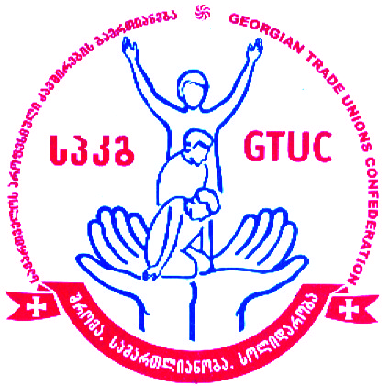

საქართველოს პროფესიული კავშირების გაერთიანება
რეკომენდაციების პრეზენტაცია საჯარო სამსახურის შესახებ კანონის დანერგვასთან დაკავშირებით არსებული გამოწვევები ქალთა შრომითი უფლებების კონტექსტში
29 მარტი, 2019 წ
დღის წესრიგი
მისამართი: 26 მაისის მოედანი N 1, თბილისი, საქართველო, სასტუმრო Holiday Inn.
10:30 – 11:00 რეგისტრაცია
11:00 – 11:35 მისალმება:
ირაკლი პეტრიაშვილი – საქართველოს პროფესიული კავშირების გაერთიანების თავმჯდომარე
დიმიტრი ცქიტიშვილი - საქართველოს პარლამენტის გენდერული თანასწორობის საბჭოს წევრი
თამილა ბარკალაია - საქართველოს ოკუპირებული ტერიტორიებიდან დევნილთა, შრომის, ჯანმრთელობისა და სოციალური დაცვის მინისტრის მოადგილე
ელგუჯა მელაძე - საქართველოს დამსაქმებელთა ასოციაციის პრეზიდენტი
ბრაიან ლედუკი - USAID-PROLoG პროგრამის ხელმძღვანელის მოადგილე

11:35 – 11:50 - პროფკავშირების რეკომენდაციები საჯარო სამსახურის შესახებ კანონის სრულყოფისთვის გენდერული თანასწორობის ჭრილში - რაისა ლიპარტელიანი, საქართველოს პროფესიული კავშირების გაერთიანების თავმჯდომარის მოადგილე;

11:50 - 12:10 - ევროკავშირთან ასოცირების ხელშეკრულებიდან გამომდინარე ვალდებულებები შრომით ურთიერთობებეში თანაბარი მოპყრობის შესახებ და სახელმწიფოს მიერ გადადგმული ნაბიჯები. ლიკა კლიმიაშვილი - საქართველოს ოკუპირებული ტერიტორიებიდან დევნილთა, შრომის, ჯანმრთელობისა და სოციალური დაცვის სამინისტროს შრომისა და დასაქმების პოლიტიკის დეპარტამენტის შრომითი ურთიერთობებისა და სოციალური პარტნიორის სამმართველოს უფროსი;

12:10 - 12:30 - სახალხო დამცველის პრაქტიკა, საჯარო სამსახურში დისკრიმინაციის შესახებ - გიორგი კაპანაძე, საქართველოს სახალხო დამცველის თანასწორობის დეპარტამენტის მთავარი სპეციალისტი

12: 30 - 12:50 - საჯარო სამსახურში შრომითი ურთიერთობის შეწყვეტის სამართლებრივი შედეგები - ლაშა ბექიშვილი, ახალგაზრდა იურისტთა ასოციაცია.

12:50 - 13:10 - საკონსტიტუციო სარჩელები საჯარო სამსახურის შესახებ კანონის ხარვეზებთან დაკავშირებით მიმდინარე სამართალწარმოების შესახებ - თეო ზაქარაშვილი „საერთაშორისო გამჭვირვალობა- საქართველო“.

13: 10 - 14:00 - დისკუსია
14:00 - სადილი
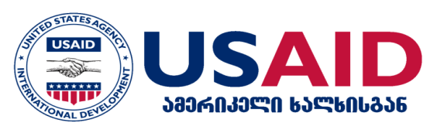
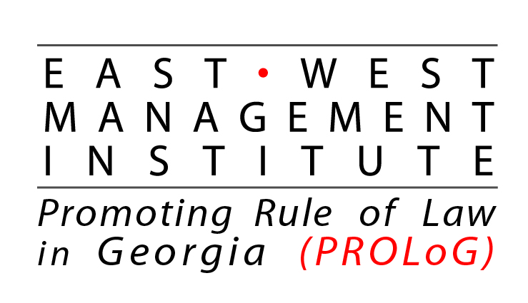

ღონისძიება ტარდება პროექტის “ქალთა ხელმისაწვდომობა მართლსაჯულებაზე შრომითი უფლებების დაცვის უზრუნველსაყოფად” ფარგლებში. ღონისძიების მომზადება შესაძლებელი გახდა ამერიკელი ხალხის გულუხვი დახმარების წყალობით, რომელიც აშშ-ს საერთაშორისო განვითარების სააგენტოს (USAID) და EWMI/PROLoG მეშვეობით იქნა გაწეული. ღონისძიების შინაარსზე პასუხისმგებელია საქართველოს პროფესიული კავშირების გაერთიანება და ის შესაძლოა არ ასახავდეს EWMI, აშშ-ს საერთაშორისო განვითარების სააგენტოს (USAID), ან აშშ მთავრობის შეხედულებებს.

